10-C
CONTENIDOS BÁSICOS
MATEMÁTICAS 3er.Ciclo
Nombre:
Fecha:

RECTAS Y ÁNGULOS
1- Dibuja una recta, una semirrecta y un segmento

2.- Mide la parte coloreada de los siguientes ángulos e indica el nombre de cada uno de ellos.
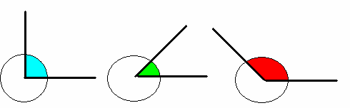

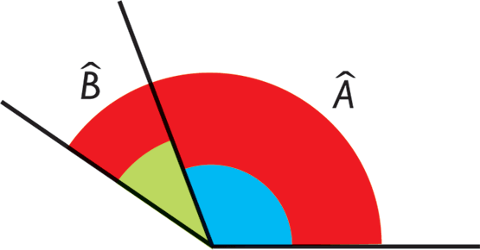
3.- Mide estos dos ángulos y calcula:

(A + B) = (A – B) =

¿Cómo son el ángulo B y el ángulo A?

4.- Observa estos ángulos. Pon su medida y el nombre de cada uno de ellos.
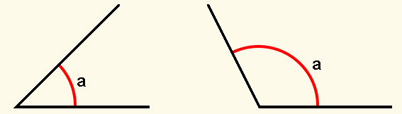
--------------------- ----------------------- -----------------------
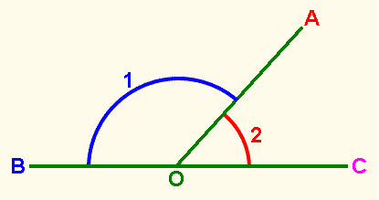
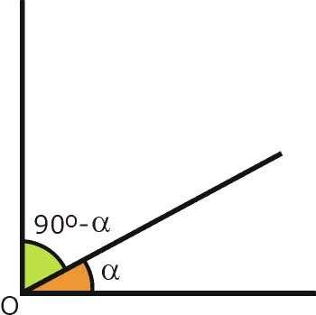
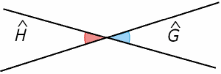
----------------------- ------------------- ------------------------
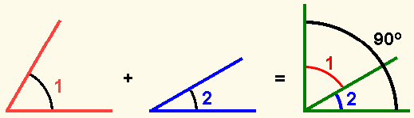
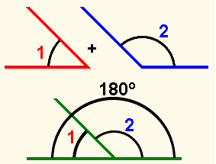
5.- Lee y recuerda; después completa el recuadro inferior.
Ángulos complementarios son los que sumados miden 90º
Ángulos suplementarios son los que sumados miden 180º

 | Complementario | Suplementario
49º
38º
23º 45’
69º 20’ 40’’

6 .- Dibuja:
Un ángulo de 125º Un ángulo de 55º Un ángulo de 90º

7.- ¿Cuánto le falta a un ángulo de 54º para ser igual que un ángulo recto?

8.- Dibuja:
Dos rectas perpendiculares Un segmento Dos rectas paralelas

Un ángulo obtuso Un ángulo llano Dos rectas secantes

9.- Completa:
Dos rectas que se cruzan se llaman........................................................
Dos rectas que nunca pueden llegar a cruzarse se llaman......................
Dos rectas que al cruzarse forman cuatro ángulos rectos son.................
El ángulo que mida 137º es un ángulo.............................. ......................
El ángulo que mida menos de 75º es un ángulo......................................
10.- ¿Cuánto hay que restarle a un ángulo de 147º para que se convierta en ángulo agudo?

